Популярный методический ликбез
Надо много учиться, чтобы знать хоть немного.
Ш. Монтескье
Алгоритм — простейшая схема последовательности восприятия сложного материала.
Глоссарий — собрание глосс (непонятных слов и выражений) с толкованием или переводом на другой язык.
Детерминизация — закономерности и причинные обусловленности событий и явлений.
Дифференциация — принятие во внимание различия учащихся, создание разных условий обучения и предоставление разного времени на выполнение задач.
Здоровьесбережение — деятельность учителя, направленная на сохранение положительного физического и психического функционального состояния школьника в процессе учебной деятельности.
Индивидуализация — обучение не в соответствии с требованиями учебных программ, а в соответствии с возможностями и потребностями личности.
Модульное обучение — взаимосвязь, взаимодействие и взаимообусловленность или системный, деятельностный, рефлексивный и синергетический подходы в обучении.
Мотивация — деятельность, направленная на активизацию, побуждение эффективно работать, или внутренний мотор, который движет человеком, стимулирует к достижению целей или же избежанию проблем.
Педагогическая технология — это организационно-методический инструментарий педпроцесса, продуманная во всех деталях модель совместной педагогической деятельности по проектированию, организации и проведению учебного процесса, с безусловным обеспечением комфортных условий для учащихся и учителя.
Плотность урока — суммарное время, затраченное на уроке на учебную деятельность одного учащегося.
Реформа — это смещение центра внимания, открытие правильного курса, комплекс мероприятий для более высокой квалификации, стандартов (реформа должна произойти вначале в сознании).
Синергетика — область научных исследований, целью которых является выявление общих закономерностей в процессах образования, устойчивости и разрушения упорядоченных временных и пространственных структур в сложных неравновесных системах различной природы (физика, химия, биология, экология).
Структура урока — совокупность этапов урока.
Технология — система последовательных действий, обеспечивающая в определенных условиях конкретный, гарантированный результат.
Цель урока — запрограммированный учителем результат в совместной деятельности с учащимися.

Творческий педагог — это педагог, способный преобразовываться, способный создавать вокруг себя новое, производительная активность которого на каждом новом этапе становится совершенней и эффективней.
Жизнь сегодня ставит перед человеком множество нестандартных проблем. Умение решать их творчески, с оптимальным эффектом определяет его благополучие.
На практике мы часто сталкиваемся с людьми, которые не умеют добиваться поставленных целей, а то и вообще не ставят их перед собой, пасуют перед трудностями, не воспринимают новое или воспринимают его под «давлением сверху» и поэтому обречены на неуспех.
Такой типаж людей нельзя относить только к современности. Люди такого типа сохраняются десятилетиями, чувствуют себя дискомфортно от непризнания, неудач и неуспеха. Они же создают дискомфорт и окружающим.
Приведем для примера сказку В. Сухомлинского «Горделивая спица»:
Быстро ехала по дороге телега. Вращались колеса, а в них одна за другой торопились спицы. Они двигались дружно и были очень довольны, что колеса вращаются.
Только одна спица была недовольна. Она считала себя первой, а ей казалось, что ее почему-то поставили позади остальных.
— Я самая лучшая, — сказала она, — почему же я вдруг сзади?
Другие спицы молчали.
Горделивая спица так расходилась, что от злости лопнула и выпала из колеса.
Но и без одной спицы колесо вращалось. Когда же телега остановилась на ночлег, хозяин увидел, что не хватает одной спицы. Вместо нее он поставил новую.
Утром спицы снова завертелись, и телега поехала дальше.
В современных динамичных условиях жесткой конкуренции на педагогическом рынке труда ничего другого не остается, как познавать основы высоких достижений в труде, развивать личностные качества, являющиеся базой для успеха в конкурентном соперничестве.
Несомненно, наиболее «выигрышным» может быть только тот, кто способен ориентироваться в большом объеме информации, умеет ее
поглощать, объективно оценивать обстановку, имеет потребность в достижениях и разумные притязания, а также адекватную самооценку.
Учитель, который стремится стать мастером, довести свою деятельность до совершенства как в преподавании своего предмета, так и в познании личности ученика, учитель, добивающийся эффективности в своей деятельности не за счет авторитарной педагогики, а за счет ориентации на успех и достижения сравнительно высокого результата, всегда будет признан и востребован.
Говоря словами М. Скаткина, что урок — «клеточка» педагогического процесса, и в нем, как солнце в капле воды, отражаются все его стороны, попытаемся доказать, что эффективный урок — основа результативности учебно-воспитательного процесса и успеха учителя.
Как построить урок эффективно? Как добиться результата? Как привести к результату других? Как стать успешным самому и как обеспечить успех учащимся? Об этом и другом простейшими тезисами, алгоритмами, схемами.
Без чего нельзя повысить эффективность урока?
Если не вся, то значительная часть
педагогики концентрируется в уроке.
М. Скаткин
Урок — это видимая часть работы учителя. И даже если уроки не часто посещают директор, заместитель директора, коллеги, эффективность работы учителя как на ладони — она в статистических результатах, в отношении учащихся к предмету и к самому учителю, в отзывах родителей, в «портрете» воспитанника. Уроку предшествует большая подготовительная деятельность, детерминированная требованиями к содержанию урока и технике его ведения, анализа и самоанализа.
Главные взаимосвязанные компоненты учебной деятельности на уроке - это:
1) знание объекта воздействия (знание возрастных особенностей детей, их физиологического, психического и интеллектуального уровня развития);
2) уход от консервативных методов обучения и воздействия на учащихся, изучение, овладение и внедрение новых методов и технологий обучения;
3) знание законов научной организации труда как учителя, так и учащихся;
4) осуществление дифференцированного и индивидуального подхода к учебной деятельности учащихся одного класса.
Необходимо помнить, что:
1) урок должен быть эмоциональным, вызывать интерес к учению, воспитывать потребность в знаниях;
2) теми и ритм урока должны быть оптимальными, действия учителя и учащихся завершенными;
3) необходим полный контакт во взаимодействии учителя и учащихся на уроке, строгое соблюдение педагогического такта;
4) учебная деятельность на уроке должна быть управляемой — большую часть урока активно работают сами учащиеся;
5) здоровьесбережение в организации урока не менее важно, чем его результат.
Простейшие обязательные требования к организации урока:
• четко сформулировать цель урока;
• поставить конкретные задачи на каждом этапе урока;
• ознакомить с планом подачи нового материала;
• записать основные положения излагаемого материала (т. е. составить опорный конспект); графически изобразить на доске или на наглядной таблице сложные понятия;
• четко выделить опорные знания;
• при подаче нового материала сбалансированно воздействовать на зрение и слух;
• предусмотреть как самостоятельное рассмотрение поставленных задач, так и комментирование «трудных» понятий.

Новые подходы к обучению
Урок всему начало, всего и итог.
ТРАДИЦИОННЫЕ ПОДХОДЫ |  | НОВЫЕ ПОДХОДЫ
Подготовить образованного человека | ГЛАВНЫЕ ЦЕЛИ ОБУЧЕНИЯ | Подготовить высокообразованную личность, способную думать самостоятельно и самостоятельно приобретать знания
Сформировать  у учащихся знания  умения и навыки  (ЗУН) | обобщающие  (дидактические)ЦЕЛИ | Научить применять знания,  рассуждать, высказывать  свои мысли, обобщать, делать  выводы, т. е. (ЗУН +  + культура изложения)
Обучающий | СПОСОБЫ ОБУЧЕНИЯ | Развивающий
Информационно-рецептивный,  репродуктивный, проблемный | ДОМИНИРУЮЩИЕ  МЕТОДЫ  ОБУЧЕНИЯ | Проблемный, частично-поисковый, исследовательский, репродуктивный, информационно-рецептивный
Фронтальная, индивидуальная | ФОРМЫ ОРГАНИЗАЦИИ ДЕЯТЕЛЬНОСТИ | Парная (в парах), в малых группах, индивидуальная, фронтальная

Критерии личностно-ориентированного урока
Сорок пять минут урока — это спрессованный, насыщенный мыслями и чувствами отрезок совместного труда и того, кто учит, и тех, кого учат самостоятельно шагать по пути знаний, искать, запоминать осмысленное, применять усвоенное.
М. Скаткин
Признаки определения личностно-ориентированного урока:
1. План проведения урока с учетом уровня развития учащихся конкретного класса.
2. Создание положительного эмоционального настроя на работу всех учеников в ходе урока.
3. Сообщение в начале урока не только темы, но и организации учебной деятельности в ходе урока (давать целевую установку).
4. Использование проблемных творческих заданий.
5. Применение заданий, позволяющих ученику самому выбирать тип, вид, форму подачи материала, ответа (словесную, графическую, условно символическую, письменную и т. д.). Стимулирование учеников к выбору и самостоятельному применению различных способов выполнения заданий.
6. Обсуждение с учащимися в конце урока не только того, что «мы узнали» (чем овладели), но и того, что понравилось (не понравилось) и почему; что бы хотелось выполнить еще раз, и что сделать по-другому.
7. Поощрение при опросе на уроке и правильного, и неправильного ответа ученика, а также анализ того, как ученик рассуждал, какой способ использовал, почему и в чем ошибался.
8. Отметка, выставляемая ученику в конце урока, должна аргументироваться по ряду параметров: правильности, самостоятельности, оригинальности, прилежанию относительно предыдущего урока.
9. В домашнем задании называется не только тема и объем задания, но и подробно разъясняется, как следует рационально организовать свою работу при выполнении домашнего задания, что может послужить ключом в случае затруднения.

Мастером делаются не благодаря знаниям,
а благодаря практике и навыку.
Б. Энкельманн
Типы уроков
В зависимости от дидактических целей выделяют следующие типы уроков:
Формирование знаний. Закрепление и совершенствование знаний. Формирование и совершенствование знаний. Формирование умений и навыков. Совершенствование знаний, умений и навыков. Применение знаний на практике. Повторение и систематизация знаний. Проверка знаний. Комбинированный урок.
В зависимости от типа урока определяют следующие цели:
Усвоение новых знаний.
Усвоение умений и навыков.
Комплексное применение знаний, умений и навыков.
Обобщение и систематизация знаний.
Проверка, оценка и коррекция знаний, умений и навыков.
Развитие логического мышления.
Овладение умением применять полученные знания и навыки в новых ситуациях.
• Усвоение учащимися понятий, правописаний, формулировок, теорем и т. д.
Образовательная предусматривает: 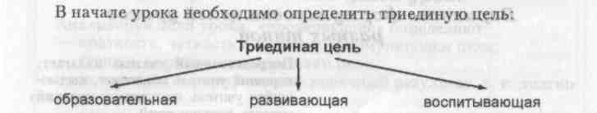

1. Обеспечить и проконтролировать степень усвоения следственных понятий, входящих в содержание темы урока.
2. Сформулировать (продолжать формулировать) какие-то понятия.
3. Закрепить умения и навыки учебной работы (сочинения, ответы, работа с книгой, справочником, развитие чтения, письма).
4. Какие основные факты, общие понятия, выводы и причинно-следственные связи должны быть
усвоены на уроке.
5. Какие новые черты в развитии общественных процессов раскрываются на уроке.
6. Какие знания учащихся закрепляются и углубляются, в чем это выражается.
7. Какие умения, идеи, теории, представления формируются.
Развивающая:
1. Задачи развития интеллекта, воли, эмоций и познавательных интересов.
2. Задачи развития умения выделить в ходе урока главное, существенное (составление схем-конспектов, планов изученного, контрольных вопросов по теме, формирование умения сравнивать, обобщать).
3. Обеспечение в ходе урока развития у школьников самостоятельности в учении.
4. Развитие речи учащихся, умение преодолевать трудности в учении, закалять волю, создание эмоциональных переживаний.
5. Развитие мышления, речи, памяти, эмоций, интересов, способности к практике.
Воспитывающая:
1. Содействие в ходе урока формированию мировоззренческих идей (материальность мира, причинно-следственные и другие явления), познавательности мира, разоблачению ложных юношеских взглядов на какие-то категории...
2. Ознакомление с общественно-политическими событиями, разоблачение антиобщественной пропаганды.
3. Трудовое воспитание, профориентационное, нравственное (патриотизм, коллективизм, гуманность, милосердие), эстетическое, физическое...
Варианты формулировки целей уроков разных типов

Посредственный учитель излагает; хороший учитель объясняет;
выдающийся учитель показывает; великий учитель вдохновляет!
Л. Толстой

ТИП УРОКА | ПРИМЕРНЫЕ ФОРМУЛИРОВКИ ЦЕЛЕЙ
Формирование новых знаний | Учащиеся должны:  — иметь представление о...  — иметь общее понятие о...  — распознавать...  — понимать содержание...  — ориентироваться в причинно-следственных связях...  — уметь выявлять закономерности...
Формирование новых умений и навыков | - уметь применить знания в стандартной ситуации;  — уметь самостоятельно выполнить задание...  - уметь раскрыть способ выполнения задания...
Закрепление и совершенствование знаний | - знать конкретную информацию...  - уметь (решить, провести анализ, сформулировать)...  - уметь воспроизводить полученные знания...
Систематизация и обобщение учебного материала | — знать...  — уметь систематизировать учебный материал...  — уметь делать обобщение...
Проверка и оценка знаний | В зависимости от уровня контроля (.знакомство, репродуктивный уровень, творческий уровень) учащиеся должны:  — уметь узнавать при внешней опоре...  — уметь воспроизводить по образцу...  — уметь воспроизводить по предложенному алгоритму...  — уметь осуществлять перенос знаний в измененную ситуацию...

Распространенные ошибки формулирования целей урока:
1. Отображение учителем своей деятельности или содержания урока, например: познакомить учащихся..., показать, рассказать учащимся... и т. п.
2. Определение учителем порядка деятельности учащихся, например: учащиеся выполняют..., решают..., знакомятся... и т. п.
3. Определение учителем цели урока для себя, а не для учащихся.
4. Постановка развивающей цели конкретного урока, а не ряда уроков, связанных одной темой.

УЗЕЛОК НА ПАМЯТЬ
Алгоритм анализа целей урока
Анализируя цели урока, «проверяющие» определяют:
— краткость, четкость и простоту формулировки цели;
— степень осознанности учителем цели;
— заложен ли в формулировке конечный результат, т. е. диагностична ли цель;
— чем вызвана постановка цели: требованиями учебной программы, интересом учащихся, особенностями классного коллектива и т. д.;
— какова связь цели с темой урока, т.е. перспективна ли цель;
— реальность достижения цели;
—соотносимость цели, содержания учебного материала, методов обучения и форм организации познавательной деятельности на уроке;
— отсутствие разрыва между целью и результатом.
Структура традиционного урока (или его этапы)

Не научимся работать минутами — часы не помогут.
Е. Ильин

ЭТАПЫ | СОДЕРЖАНИЕ | ВАРИАНТЫ ДЕЙСТВИЙ
Организа-  ционный  (3 — 5 мин) | - Приветствие;  -как подготовлено помещение к уроку, соответствует ли гигиеническим требованиям;  -определение отсутствующих;  -проверка готовности учащихся к уроку;  - побуждение учащихся к активной деятельности | Эффектное и доброжелательное начало с шутки, комплимента, эпиграфа, девиза, решения проблемной ситуации
Проверка  домашнего  задания  (7-10 мин) | Выявление факта выполнения домашнего задания классом;  -выяснение причин невыполнения сложных моментов в домашнем задании;  -исправление ошибок | - Самопроверка по ключу;  -взаимопроверка;  -фронтальная проверка;  - программированный опрос;  -тест
Подготовка  учащихся  к воспри-  ятию новой  темы  (3 — 5 мин) | Показать логическую взаимосвязь подаваемого учебного материала с ранее изученным материалом, четко разграничить основную и дополнительную информацию;  -проверка объема и качества усвоения предыдущего взаимосвязанного материала отдельными учениками;  -проверка (или напоминание) сформированности ОУУН (общеучебных умений и навыков);  -сообщение темы изучения;  -формирование совместно с учащимися цели и задачи изучения нового материала;  -показ практической значимости новой темы, мотивация учащихся к ее усвоению;  - постановка учебной проблемы | Устный фронтальный опрос на уровне репродукции;  -тестирование;  -индивидуальный опрос;  -создание нестандартных ситуаций в использовании  знаний;  -дискуссия;  -адекватное целеполагание;  -проблемное задание;  -эвристический вопрос;  -выдвижение гипотезы;  -познавательная задача.
Подача нового материала  или усвоение новых знаний  (15-20 мин) | Первичное погружение в содержание темы (работа с материалом учебника, графической таблицей или планом темы);  -первичное обобщение и систематизация нового учебного материала после предварительного погружения в содержание новой темы;  -в ходе освоения нового материала обучать собственной деятельности по изучению содержания, умениям и навыкам  рационально учиться | Сущность обучения не в изложении материала, а  в изучении его учащимися под руководством учителя;  -методические приемы:  • объяснительно-иллюстративный;  • проблемный;  • проблемно-поисковый;  • наглядный;  — виды работы:  • беседа;  • лекция;  • самостоятельная работа;  -групповая и коллективная организация познавательной деятельности;  -словарная работа
Закрепление новых знаний  (5-10 мин) | Закрепление знаний на уровне репродукции;  -углубление осмысления учащимися учебного материала, проверка понимания сущности новых понятий;  -закрепление в нестандартных ситуациях | -Тестовые задания;  -проблемные вопросы:  -дифференцированные задания;  -вопросы от противного;  -выделение главного в теме
Заключи-  тельный  (5-7мин) | -Подведение итогов урока (оценивание мотивации учащихся на уроке, прилежания, знаний, умений и навыков в целом на уроке);  -мотивирование домашнего задания;  -подробный, но сжатый инструктаж по выполнению домашнего задания | -Развернутая словесная характеристика познавательной деятельности на уроке каждого учащегося;  оценка учебных достижений в баллах;  -дифференцированные задания;  -индивидуальные задания;  -добровольные задания как воспитательное средство
Примечания:
1. Домашнее задание не должно копировать содержание работы на уроке, оно должно быть проблемно-поисковым, с обязательным ознакомлением С дополнительной информацией.
2. Отметки выставляются в дневник до звонка, так как перерыв — личное время учащегося.
УЗЕЛОК НА ПАМЯТЬ
Организационная и заключительная части урока не менее важны, чем основная часть урока — именно они создают основу для познавательной деятельности на уроке и мотивируют учащихся на дальнейшую работу.

Примерные схемы уроков в зависимости от их типов
Схема урока усвоения нового материала:
— организационный этап;
— этап подготовки учащихся к усвоению новых знаний;
— этап освоения новых знаний;
— этап закрепления новых знаний;
— этап информирования учащихся о домашнем задании и комментирование порядка его выполнения.
Схема урока закрепления изученного материала:
— организационный этап;
— этап подготовки учащихся к закреплению полученных знаний;
— этап закрепления знаний;
— этап информирования учащихся о домашнем задании и комментирование порядка его выполнения.
Схема урока повторения:
— организационный этап;
— этап подготовки учащихся к повторению приобретенных знаний;
— этап повторения;
— этап информирования учащихся о домашнем задании и комментирование порядка его выполнения.
Урок систематизации и обобщения изученного материала:
— организационный этап;
— этап подготовки учащихся к составлению (повторению) алгоритмов, опорных схем, таблиц, тезисов и т. п.;
— этап обобщения и систематизации изученного;
— этап информирования учащихся о домашнем задании и комментирование порядка его выполнения.
Урок проверки и оценки знаний:
— организационный этап;
— этап подготовки учащихся к проверке знаний;
— этап всесторонней проверки знаний;
— этап информирования учащихся о домашнем задании, которое должно носить проблемно-поисковый характер.
Алгоритм подготовки к уроку
Урок начинается не со звонка, а с подготовки к уроку.
Для эффективности проведения урока необходимо:
1. Определить и сформулировать тему урока.
2. Определить место данного урока в системе уроков.
3. Определить и сформулировать цели деятельности учителя и учащихся.
Элементарные требования к рабочему плану урока:
1. Определить тип и вид урока.
2. Четко сформулировать цель урока, исходя из его места и роли среди предыдущих и последующих уроков.
3. Выделить этапы урока и определить для них примерное время.
4. Поставить задачи к каждому этапу.
5. Предусмотреть разноуровневые задания для учащихся (с ритма активной деятельности не должны выпасть «сильные» и «слабые» учащиеся, а также основная «средняя» группа учащихся).
6. Продумать методы и приемы обучения, помня о степени эффективности каждого метода.
7. Подготовить наглядность или ТСО.
8. Избрать прием оценивания знаний, умений, навыков, а также мотивации учащихся.
9. Домашнее задание должно быть в обязательном порядке дифференцированным.
Примечание. Не забыть о форме (приеме) благодарности учащихся за совместную деятельность на уроке.
Степень эффективности применяемых методов и приемов в обучении
Расскажи — и я забуду, покажи — и я запомню, дай мне действовать самому — и я научусь!
Китайская мудрость
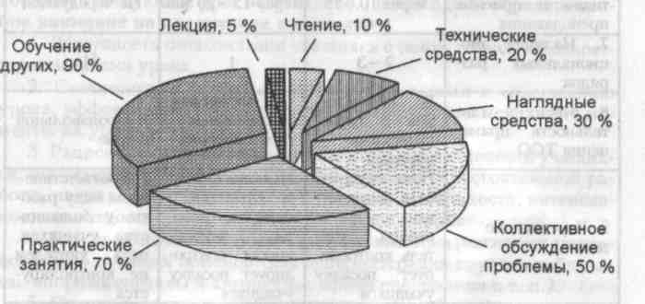
Алгоритм здоровъесберегающих технологий
Здоровьесбережение детей в значительной мере зависит от организации учебного процесса. Основной структурной единицей учебной работы является урок, от построения которого зависит функциональное состояние школьников в процессе учебной деятельности.
Гигиенические критерии оценки организации урока
ГИГИЕНИЧЕСКИЕ ПОКАЗАТЕЛИ,  ХАРАКТЕРИЗУЮЩИЕ УРОК | УРОВНИ ГИГИЕНИЧЕСКОЙ РАЦИОНАЛЬНОСТИ УРОКА
ГИГИЕНИЧЕСКИЕ ПОКАЗАТЕЛИ,  ХАРАКТЕРИЗУЮЩИЕ УРОК | РАЦИОНАЛЬНЫЙ | НЕДОСТАТОЧНО РАЦИОНАЛЬНЫЙ | НЕРАЦИОНАЛЬНЫЙ
1. Плотность урока | Не менее 60 % и не более 75-80% | 85-90% | Более 90 %
2. Количество видов учебной деятельности | 4-7 | 2-3 | 1-2
3. Средняя продолжительность различных видов учебной деятельности | Не более 10 мин | 11 — 15 мин | Более 15 мин
4.Частота чередования различных видов учебной деятельности | не позже чем через 7 —10 мин | Смена через 11 — 15 мин | Смена через 15 — 20 мин
5. Количество используемых методов преподавания | Не менее 3 | 2 | 1
6. Чередование методов и приемов  преподавания | Не позже чем  через 10 — 15  мин | Через 15 — 20 мин | Не чередуются
7.Наличие эмоциональных разрядок | 2-3 | 1 | Нет
8.Место и длительность применения ТСО | В соответствии с гигиеническими нормами | С частичным соблюдением гигиенических норм | В произвольной форме
9. Чередование | Поза чередуется в соответствии с видом работы, учитель контролирует посадку учащихся | Имеются случаи несоответствия позы виду работы, учитель иногда контролирует посадку  учащихся | Несоответствие позы виду работы у большинства учащихся, поза учителем не контролируется
10. Наличие, место, содержание и продолжительность физкультминуток | На 20 и 35 мин урока по 1 мин из 3 легких упражнений с 3—4 повторениями каждого | 1физкультминутка, содержание или продолжительность которой не соответствует  нормам | Отсутствуют
11. Психологический климат | Преобладают положительные эмоции | Имеются случаи отрицательных эмоций, урок эмоционально индифферентный | Преобладают отрицательные  эмоции
12. Момент наступления утомления учащихся по снижению учебной активности | Не ранее 40 мин | Не ранее 35 — 37 мин | До 30 мин
УЗЕЛОК НА ПАМЯТЬ
Сходить на урок к самому себе
Анализируя результаты проведенного урока (без анализа нельзя построить следующий урок эффективно), необходимо обратить особое внимание на следующие критерии:
1. Доступность ознакомления учащихся с темой, планом и конкретными задачами урока.
2. Соответствие использованных методов цели и содержанию урока, эффективность их применения; интересные и неудачные моменты на уроке.
3. Рациональность развития познавательной активности учащихся; использование на уроке активных методов, самостоятельной работы, наличие элементов исследовательской деятельности; интенсивность (плотность) деятельности учащихся на уроке.
4. Результативность использования новых прогрессивных подходов и методических приемов (изучение материала крупными блоками, опорные сигналы и алгоритмы, прием опережения и т. п.).
5. Оптимальность привития учащимся умений учебного труда.
6. Степень самостоятельной работы учащихся, их умение применять полученные знания в конкретной ситуации; степень усвоения на уроке основного содержания материала.
7. Воспитательная эффективность организации работы учащихся на уроке.
8. Оптимальность форм и методов проверки знаний учащихся, их соответствие современным требованиям и эффективность; квалифицированность и объективность оценки знаний, умений и навыков учащихся; сочетание текущего и тематического учета знаний.
9. Эффективность использования наглядности и ТСО, приемы индивидуального обучения, раздаточный дидактический материал, организация групповой работы.
10. Рациональность распределения и использования учебного времени согласно этапам урока.
11. Восприятие учащимися содержания, дозировки и методики подачи домашнего задания, его индивидуализации и дифференциации.
12. Соблюдение требований речевого и орфографического режима.
13. Соблюдение санитарно-гигиенических, психологических и этических требований к уроку (чистота, освещенность, проветренность помещения, рассадка учащихся, их внешний вид и эмоциональное (физическое) состояние).
14. Учет индивидуальных особенностей учащихся и особенностей конкретного классного коллектива.
15. Создание благоприятного микроклимата на уроке, положительного стиля взаимоотношений с учащимися.
Психологическая оценка урока:
1. Уровень организации урока (доля спонтанности учительского воздействия в настрое детей на урок).
2. Соотношение репродуктивной и самостоятельной творческой деятельности учащихся, развитие их мышления.
3. Соотношение монологического, диалогического общения между учителем и детьми па уроке.
4. Темп и уровень сложности урока, их адекватность возрасту и контингенту учащихся класса.
5. Соответствие форм и методов учебной работы возрастным и психофизиологическим особенностям учащихся.
6. Оснащенность урока средствами, оптимизирующими учебную деятельность детей разных психологических типов (аудиальный, визуальный, кинестетический).
Психологический анализ деятельности учителя на уроке:
1. Наличие физической или психической дистанции между учителем и детьми («над», «рядом», «вместе»).
2. Преобладающее настроение.
3. Коммуникабельность, умение устанавливать контакт с классом и с каждым учеником.
4. Способы активизации работы учащихся (их разнообразие и педагогическая целесообразность).
5. Соотношение индивидуального и группового общения на уроке.
6. Способность к делегированию полномочий учащимся.
7. Умение учащихся слушать.
8. Индивидуализация и дифференциация учебной работы с учащимися.
9. Стимулирование понимания и запоминания, самостоятельности мышления.
10. Работа по формированию умственных действий (анализ, синтез, сравнение, обобщение, абстрагирование, классификация, систематизация и др.).
11. Соотношение принуждения и приглашения в способах организации учебной работы.
12. Эмоциональная устойчивость, владение собой, преобладание эмоций.
13. Увлеченность излагаемым материалом.
14. Индивидуальная манера поведения учителя соответственно его темпераменту.
15. Внешний облик учителя (поза, мимика, одежда, прическа, чувство вкуса).
Критерии методической оценки качества урока
Педмастерство — умение использовать опыт других применительно к условиям собственной деятельности.
Я. Кухарев
1. Обоснование цели урока.
2. Использованные методы и приемы обучения, обеспечивающие:
— оригинальное начало урока;"
— целенаправленный опрос учащихся;
— продуманное объяснение материала;
— организация самостоятельной работы учащихся;
— индивидуальный и дифференцированный подходы на уроке;
— проблемно-ситуативный подход; ,— организация домашнего задания.
3. Формы организации познавательной деятельности учащихся, обеспечивающие:
— сотрудничество учителя и учащихся;
— сотрудничество между учащимися;
— включение каждого учащегося в деятельность по достижению целей;
— контроль и самоконтроль на уроке.
4. Уровень формирования знаний:
— алгоритмический;
— эвристический;
— творческий.
5. Психолого-педагогические критерии урока, обеспечивающие:
— ситуации успеха;
— достаточность информации для «сильных» и доступность для «слабых» учащихся;
— «гибкость» учителя на уроке, его доброжелательность и требовательность;
— умение мобилизовать учащихся, сконцентрировать их внимание.
6. Рефлексия:
— наделение учащихся функциями учителя;
— осознание себя (оценка и самооценка);
— достижение цели.
Успешная организация учебной деятельности немыслима без знаний принципа мотивации учения, выбора оптимального варианта обучения. Знание методологии творческого подхода к педагогическому процессу позволяет учителю научно обоснованно анализировать и прогнозировать свою работу — условие, без которого невозможен путь к педагогическому мастерству.
При всем при этом на пути к секретам педагогического мастерства учителю никогда не следует забывать педагогическую заповедь: критерием прогрессивности образования является внимание к ученику, забота об ученике, любовь к ученику. Учитель был, есть и остается центральной фигурой эффективного осуществления учебно-воспитательного процесса.
Следует помнить высказывание С. Соловейчика: «Урок есть искусство, его и надо возводить на уровень искусства. Бывают уроки более интересные, чем любой спектакль в любом театре, - напряженные, красивые, драматически выстроенные. В педагогике не принято говорить о драматургии урока, а жаль: в хорошем уроке есть завязка, кульминация, развязка, движение сложных линий, текст и подтекст».

В оценке зачастую мало педагогики, но много власти.
Б. Ильин
Педагоги старшего поколения, возможно, помнят картину Ф. Решетникова «Опять двойка» (1952), репродукции которой были приведены в учебниках русского языка 60 —80-х гг.
Кажется, прямо с полотна рвутся укоряющие мысли матери, огорченной очередной «двойкой» сына: «Что же ты снова меня огорчил? И что же делать?».
Проблема оценивания результатов учебной деятельности учащихся актуальна и в настоящее время.
Основанием для этого утверждения являются обращения родителей, апеллирующих на выставленную отметку, результаты социологических опросов учащихся по удовлетворенности оцениванием знаний.
Анализ работы учителей по применению контрольно-оценочной системы в учебном процессе показывает, что у некоторых педагогов отметка искажает учебную мотивацию учащихся; зачастую таит в себе оттенок, травмирующий эмоциональное состояние детей; вызывает сомнение по поводу объективности отслеживания динамики учебной успешности ученика; искажает отношение ученика с учителем, родителями, самим собой; повышает тревожность участников учебного процесса.
Как всем известно, в 2002 г. Министерством образования Республики Беларусь была введена 10-балльная система оценки результатов учебной деятельности учащихся в учреждениях, обеспечивающих получение общего среднего и профессионально-технического образования. Основными целями ее введения стали:
1) повышение объективности оценки и качества учебно-познавательной деятельности учащихся и ее результатов;
2) обеспечение социальной защищенности личности учащегося;
3) реализация интегративного подхода в оценке учебных достижений учащихся в единстве знаний, умений, навыков с учетом индивидуальных свойств личности (индивидуальности) и личностных качеств;
4) создание условий для стимулирования учебно-познавательной деятельности учащихся и достижения более высоких результатов на основе введения инвариантной оценочной шкалы, применяемой при разноуровневом обучении;
5) обеспечение условий для формирования адекватной самооценки личности и реализации принципа социальной справедливости в оценивании учебных достижений учащихся и др.
Министерством образования Республики Беларусь и Национальным институтом образования Республики Беларусь была проведена огромная работа по доведению сути новой контрольно-оценочной системы оценивания до сведения тех, кто призван был ее внедрять (рядового учителя, руководителей учреждений образования, их заместителей, методистов), а также были предложены многочисленные методические рекомендации, положения, инструкции, статьи и письма, разъясняющие, как пользоваться новой системой оценивания.
Казалось бы, глубоко продуманная новационная система оценивания знаний должна была бы снять проблемы неудовлетворенности учащихся и их родителей отметками, а также уменьшить зависимость учащихся от учителя. Но на практике этого не случилось.
Проблема мотивации учебной деятельности учащихся сохраняет свою актуальность.
Зачастую ее рассматривают лишь как проблему отсутствия познавательного интереса у учащихся, проблему их лености, отсутствия ответственности за конечный результат учебы, неосознание прямой взаимосвязи учебной деятельности и успешности в будущем.
Известно, учебный процесс - это деятельность двусторонняя: ее участниками являются как учащиеся, так и учителя, а точнее всего трехсторонняя - роль и заинтересованность родителей в учебных результатах детей велика.
Но за многовековую историю развития педагогики барьер между этими участниками учебного процесса так и не удалось полностью ликвидировать. Учителя винят учащихся, учащиеся не довольны учителями, родители, огорченные отсутствием взаимопонимания между ребенком и учителем, постепенно отдаляются от школы.
И нельзя не признать педагогический субъективизм, проявляемый в контрольно-оценочной системе, находящейся в распоряжении педагога и только педагога.
Нельзя не признать и то, что не все педагоги с помощью оценки умело и эффективно стимулируют учащихся к учению, влияют на личность ученика и его мотивацию в обучении. А ведь давно уже доказано, что именно под влиянием объективного оценивания у учащихся создается адекватная самооценка, критическое отношение к своим достижениям.
Значимость оценки и разнообразие ее функций требует от педагога строить учебно-воспитательный процесс таким образом, чтобы учащиеся становились в нем полностью ответственными как за свои успехи, так и за недоработки и промахи.
Как ориентировать учащихся на положительную мотивацию в учебном процессе? Как укреплять их веру в свои возможности и формировать положительное стремление к успеху? Как препятствовать развитию страха, эмоциональной дискомфортности у учащихся при оценке их знаний и умений учителем? Как преодолевать сопротивление многих учащихся и их родителей осознанию ценности знаний, а не отметки. И, наконец-то, оценка и отметка — одни и те же понятия в оценивании учебных достижений учащихся?
Об этом и другом методический ликбез в тезисах, схемах, таблицах, алгоритмах и изречениях.

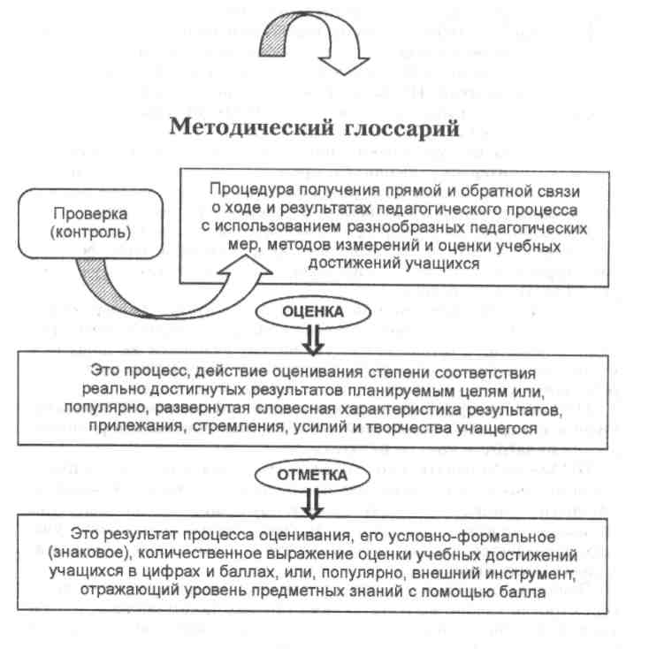

Значение и функция оценки
Контроль — не констатация факта знания или незнания учебного материала, а вскрытие причин существующих пробелов в знаниях и принятие мер по их устранению.
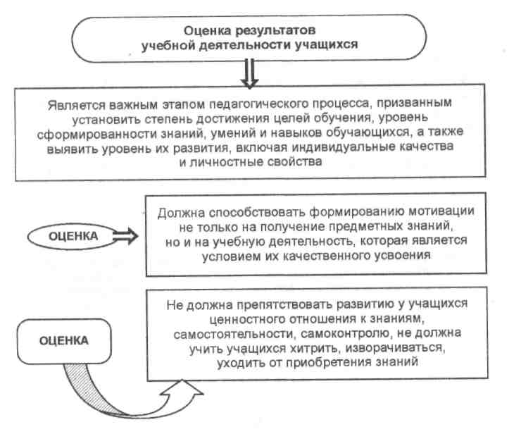
Что же оценивать?
Учеба становится интересной прежде всего тогда, когда ребенок выражает себя в интеллектуальной работе, видит результаты своего творчества, своих усилий.
В. Сухомлинсхий
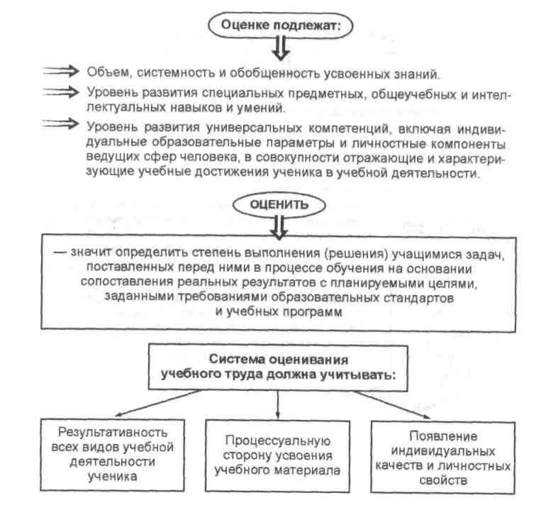

Об отметке и об оценке
Оценка знаний не должна препятствовать развитию у учащихся ценностного отношения к знаниям.
М. Скаткин
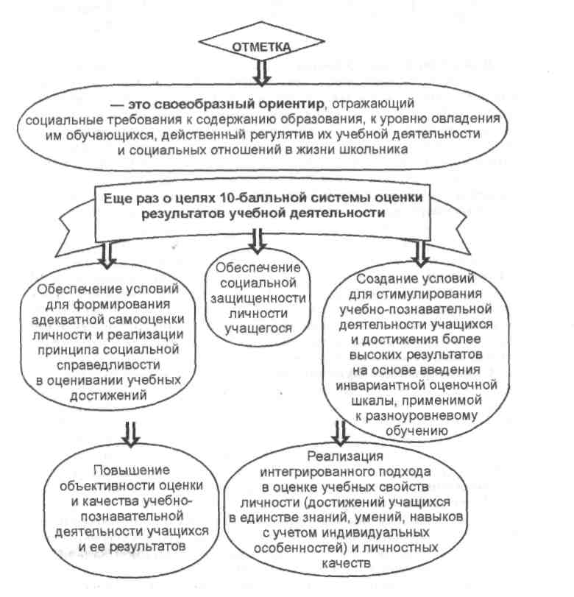
Функции 10-балльной системы оценивания учебных достижений учащихся
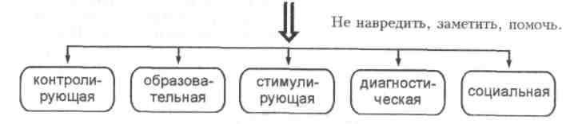
Контролирующая функция позволяет на разных этапах обучения достаточно объективно определить уровень, которому соответствует учебная деятельность учащегося и класса в целом при тематическом и итоговом контроле, а при текущем оценивании — учитывать проявление индивидуальных качеств и личностного отношения к усваиваемому учебному материалу, процессу учебной деятельности. Данная функция связана с определением учителем путей, методов и средств оптимизации процесса обучения в достижении требований образовательных стандартов и учебных программ в условиях разноуровневого обучения.
Образовательная функция в условиях применения 10-балльной интегральной оценочной шкалы ориентирует учителя на использование разнообразных методов и средств оценивания учебных достижений учащихся адекватно уровням учебной деятельности, что не только активизирует их мышление, познавательную деятельность, мотивационную и волевую сферы, но и обеспечивает становление сферы саморегуляции, адекватной самооценки, поскольку в учебной и оценочной деятельности применяются индивидуально-групповые эталоны и демонстрируется положительное достижение каждого ученика в соответствии с его возможностями.
Стимулирующая функция заключается в феномене положительного оценивания «вложенного труда», фиксирующего и результат усвоения, и процесс его достижения (который всегда индивидуален), путем использования диапазона отметок или баллов адекватно установленному уровню учебной деятельности. Учет проявления индивидуальных качеств и свойств личности при этом «снимает» состояние тревожности и страха у обучающихся и стимулирует их продвижение к достижению более высоких результатов.
Диагностическая функция заключается в анализе учебных достижений каждого учащегося, процессуальной стороны учебной деятельности, предоставлении свободы выбора как уровня усвоения учебного материала, так и способа решения поставленной задачи для последующей корректировки недочетов обучающихся. Эта функция связана как с ранжированием вопросов, заданий, дидактических тестов и других методов и средств оценивания по
уровням учебной деятельности, так и с использованием дидактических средств, позволяющих фиксировать анализ учебных достижений каждого ученика, корректировать его учебную работу.
Социальная функция предполагает, что объективная оценка учебных достижений учащихся способствует достижению определенного уровня образования, востребованного обществом и государством, предопределенного образовательными стандартами. Оценивание достижений обучающихся, а не их недостатков, уровневая градация отметок от самого низкого (рецептивного) до высокого (продуктивного) обеспечивают дифференцированный подход к оценке процесса и результатов учебного труда учащихся.
Интегральная 10-балльная шкала оценки учебных достижений учащихся

Эффективное оценивание приводит к повышению качества образования.

УРОВНИ | БАЛЛЫ | ПОКАЗАТЕЛИ ОЦЕНКИ
 | 0 | Отсутствие ответа или отказ от ответа
1. Низкий (рецептивный) | 1 | Узнавание объекта изучения, распознавание отдельных известных терминов и фактов; проявление стремления преодолевать учебные затруднения; проявление ситуативного интереса к учению и предмету
1. Низкий (рецептивный) | 2 | Узнавание объекта изучения, различение определений, структурных элементов знаний; проявление волевых усилий и мотивации учения
2.Удовлетворитель-ный (рецептивно-  репродуктивный) | 3 | Неполное воспроизведение программного учебного материал на уровне памяти; наличие существенных, но устраняемых с помощью учителя ошибок;  затруднения в применении специальных, общеучебных и интеллектуальных умений; стремление к преодолению затруднений;  ситуативное проявление ответственности, самокритичности
2.Удовлетворитель-ный (рецептивно-  репродуктивный) | 4 | Освоение учебного материала на репродуктивном уровне и неполное его воспроизведение; наличие исправимых ошибок при дополнительных (наводящих) вопросах;  затруднения в применении отдельных специальных, общеучебных и интеллектуальных умений или отдельных навыков;  проявление волевых усилий, интереса к учению, адекватной самооценки, самостоятельности, осмысленности действий и т. п.
3.Средний (репродуктивно-продуктивный) | 5 | Осознанное воспроизведение программного учебного материала, в том числе и различной степени сложности, с несущественными ошибками;  затруднения в применении отдельных специальных, общеучебных и интеллектуальных умений и навыков;  заинтересованность в учении и достижении результата
3.Средний (репродуктивно-продуктивный) | 6 | Полное воспроизведение программного учебного материала с несущественными ошибками; применение знаний в знакомой ситуации по образцу; применение специальных, общеучебных и интеллектуальных умений и навыков с незначительной помощью педагога; настойчивость и стремление преодолевать затруднения; ситуативное проявление стремления к творчеству
4.Достаточный (продуктивный) | 7 | Владение программным учебным материалом, в том числе и различной степени сложности, оперирование им в знакомой ситуации; наличие единичных несущественных ошибок в действиях; самостоятельное применение специальных, общеучебных и интеллектуальных умений и навыков; проявление стремления к творческому переносу знаний, организованности, самокритичности, рефлексии и т. п.
4.Достаточный (продуктивный) | 8 | Владение программным учебным материалом и оперирование им в знакомой и незнакомой ситуациях; наличие единичных несущественных ошибок в действиях, самостоятельно исправляемых учащимся; наличие определенного опыта творческой деятельности; проявление добросовестности, ответственности, самооценки, рефлексии и т. д.
5.Высокий (продуктивный, творческий) | 9 | Свободное оперирование программным учебным материалом различной степени сложности в незнакомой ситуации; выполнение заданий творческого характера; высокий уровень самостоятельности и эрудиции
5.Высокий (продуктивный, творческий) | 10 | Свободное оперирование программным учебным материалом различной степени сложности с использованием сведений из других учебных курсов и дисциплин; умение осознанно и оперативно трансформировать полученные знания для решения проблем в нестандартных ситуациях; проявление целеустремленности, ответственности, познавательной активности, творческого отношения к учению

Алгоритм оценивания учебных достижений учащихся по примерной формулировке вопросов и заданий
Если вы владеете знаниями, то дайте зажечь от них свои светильники знаний другим.
Т. Фуллер
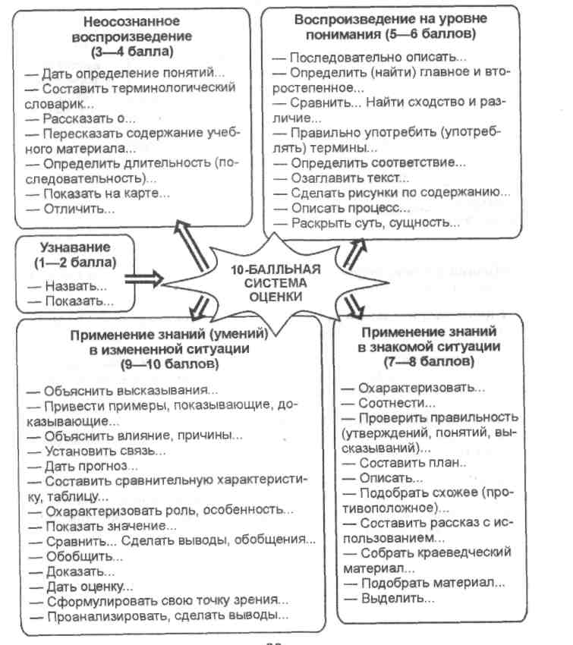
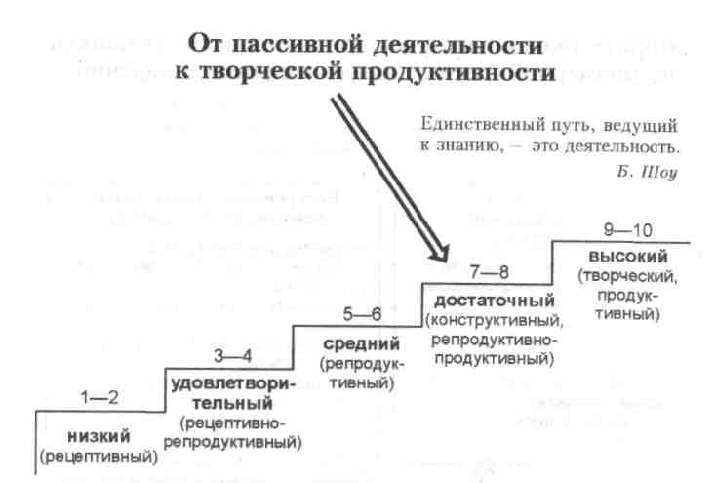

Низкий уровень обученности — деятельность пассивная (узнает, выделяет, подчеркивает, выбирает, показывает).
Удовлетворительный уровень — деятельность активная (отвечает сам, воспроизводит в памяти, но не доучил).
Средний уровень — осознанно воспроизводит материал, мышление репродуктивное (ответ полный, правильный, понимает, что говорит, заменяет слова на синонимы).
Достаточный конструктивный уровень — умеет выбирать (сравнивает, обосновывает, делает выводы, указывает причины, объясняет, конкретизирует).
Высокий уровень - творческий характер деятельности (выполняет умственные операции, которым его не учили, прогнозирует, моделирует, доказывает, оценивает логику, перестраивает, применяет знания в новой ситуации).
Алгоритм тематического учета знаний учащихся

Тематический учет стимулирует отношение учащихся к учению, воспитывает ответственность в учебном труде.

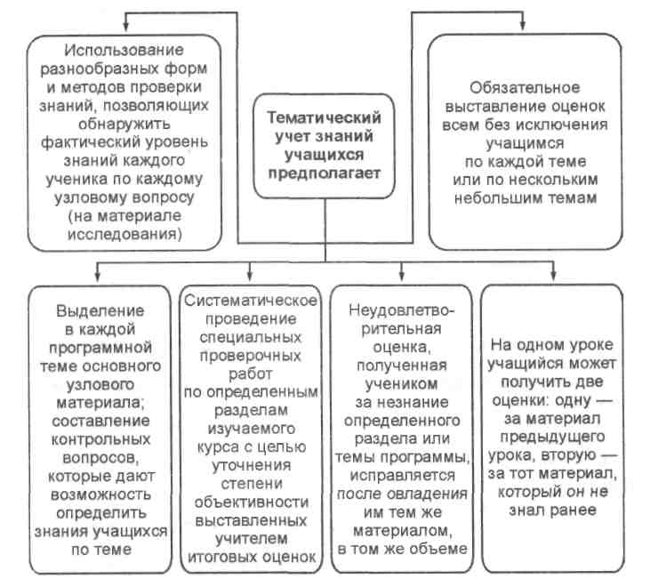

Такой подход к тематическому учету устраняет элементы стихийности в контроле за качеством обучения; создает возможность приблизить проверку к системе изучения программного материала в полном объеме; содействует повышению объективности знаний, умений и навыков; помогает более целенаправленно осуществлять индивидуальный и дифференцированный подходы в процессе обучения; способствует выявлению знаний по каждой конкретной теме учебного курса; усиливает концентрацию внимания на главном И наиболее существенном; повышает чувство ответственности и дисциплинированности школьников.
Памятка по стимулирующему оцениванию знаний учащихся
Оценка знаний призвана выявить уровень развития обучающихся, включая их индивидуальные качества и личностные свойства.
М. Скаткин
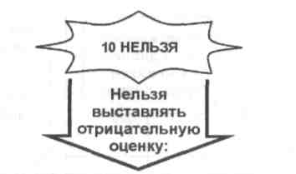
1 — по всем предметам всю первую четверть в 5-х классах;
2 — всю первую четверть во всех классах в начале изучения нового предмета;
3 — всю первую четверть учащимся класса, в котором впервые начал работать учитель;
4 — в первые две недели месяца начала учебного года во всех классах по всем предметам;
5 — на первых двух уроках после каникул во всех классах по всем предметам;
6 — в первый день после выходных и праздников во всех классах и по всем предметам;
7 — на следующий урок после отсутствия учащегося в классе;
8 — во время кратковременной замены основного учителя другим учителем;
9 — если у учащегося стоит «незакрытая» неудовлетворительная оценка по данному предмету;
10 — при организации, проведении и проверке самостоятельных работ во всех классах и по всем предметам.
Недопустимо снижение оценки и выставление неудовлетворительной оценки с целью наказания учащегося за нарушение дисциплины, забытые учебники, тетради, спортивную форму и т. п.
Из истории оценивания знаний
Кто постигает новое, лелея старое, тот может быть учителем.
Конфуций

Одной из попыток иметь в основе выставляемой отметки количественное выражение с определенными критериями является предложение еще М. Ломоносовым градации, согласно которой все, что учеником сделано или упущено, должно быть обязательно обозначено с учетом следующих критериев:
ВИ — все исполнено;
НУ — не знал урока;
НЧУ — не знал части урока;
ЗУНТ — знал урок нетвердо;
НЗ — не знал задачи;
ВИЗ — все исполнил с избытком.

Вместо заключения
>Учитель — это не только профессия...
>Учение должно приносить детям удовольствие.
>У каждого своя философия, но нужна подлинная.
>Вложить знания, научить понимать жизнь — вот конечная цель обучения.
>Процесс обучения в обязательном порядке должен быть контролируемым.
>Контроль должен быть комбинированным: что можно и что нельзя.
>Ребенок в контролируемом пространстве чувствует себя уверенно при двух условиях: любовь и контроль.
>Много контроля, а мало любви — ребенок не чувствует себя безопасным.
>Много любви, а мало контроля — воспитывается безответственность.
>Любовь к ребенку — это отдача, обязательство: выбор объекта любви и обязательство любить его.
>Нельзя отдавать не любя.
>Дисциплина в школе — это не то, что педагоги делают с ребенком, а то, что они делают для него.
>Свободу ребенку нужно давать адекватной ответственности.
>Обучив ребенка — создаем успешного, счастливого человека.

Алгоритм здоровъесберегающих технологий
Здоровьесбережение детей в значительной мере зависит от организации учебного процесса. Основной структурной единицей учебной работы является урок, от построения которого зависит функциональное состояние школьников в процессе учебной деятельности.
Гигиенические критерии оценки организации урока
ГИГИЕНИЧЕСКИЕ ПОКАЗАТЕЛИ,  ХАРАКТЕРИЗУЮЩИЕ УРОК | УРОВНИ ГИГИЕНИЧЕСКОЙ РАЦИОНАЛЬНОСТИ УРОКА
ГИГИЕНИЧЕСКИЕ ПОКАЗАТЕЛИ,  ХАРАКТЕРИЗУЮЩИЕ УРОК | РАЦИОНАЛЬНЫЙ | НЕДОСТАТОЧНО РАЦИОНАЛЬНЫЙ | НЕРАЦИОНАЛЬНЫЙ
1. Плотность урока | Не менее 60 % и не более 75-80% | 85-90% | Более 90 %
2. Количество видов учебной деятельности | 4-7 | 2-3 | 1-2
3. Средняя продолжительность различных видов учебной деятельности | Не более 10 мин | 11 — 15 мин | Более 15 мин
4.Частота чередования различных видов учебной деятельности | не позже чем через 7 —10 мин | Смена через 11 — 15 мин | Смена через 15 — 20 мин
5. Количество используемых методов преподавания | Не менее 3 | 2 | 1
6. Чередование методов и приемов  преподавания | Не позже чем  через 10 — 15  мин | Через 15 — 20 мин | Не чередуются
7.Наличие эмоциональных разрядок | 2-3 | 1 | Нет
8.Место и длительность применения ТСО | В соответствии с гигиеническими нормами | С частичным соблюдением гигиенических норм | В произвольной форме
9. Чередование | Поза чередуется в соответствии с видом работы, учитель контролирует посадку учащихся | Имеются случаи несоответствия позы виду работы, учитель иногда контролирует посадку  учащихся | Несоответствие позы виду работы у большинства учащихся, поза учителем не контролируется
10. Наличие, место, содержание и продолжительность физкультминуток | На 20 и 35 мин урока по 1 мин из 3 легких упражнений с 3—4 повторениями каждого | 1физкультминутка, содержание или продолжительность которой не соответствует  нормам | Отсутствуют
11. Психологический климат | Преобладают положительные эмоции | Имеются случаи отрицательных эмоций, урок эмоционально индифферентный | Преобладают отрицательные  эмоции
12. Момент наступления утомления учащихся по снижению учебной активности | Не ранее 40 мин | Не ранее 35 — 37 мин | До 30 мин
Алгоритм подготовки к уроку
Урок начинается не со звонка, а с подготовки к уроку.
Для эффективности проведения урока необходимо:
1. Определить и сформулировать тему урока.
2. Определить место данного урока в системе уроков.
3. Определить и сформулировать цели деятельности учителя и учащихся.
Элементарные требования к рабочему плану урока:
1. Определить тип и вид урока.
2. Четко сформулировать цель урока, исходя из его места и роли среди предыдущих и последующих уроков.
3. Выделить этапы урока и определить для них примерное время.
4. Поставить задачи к каждому этапу.
5. Предусмотреть разноуровневые задания для учащихся (с ритма активной деятельности не должны выпасть «сильные» и «слабые» учащиеся, а также основная «средняя» группа учащихся).
6. Продумать методы и приемы обучения, помня о степени эффективности каждого метода.
7. Подготовить наглядность или ТСО.
8. Избрать прием оценивания знаний, умений, навыков, а также мотивации учащихся.
9. Домашнее задание должно быть в обязательном порядке дифференцированным.

Алгоритм действий при подготовке к уроку

Урок начинается не со звонка, а с подготовки к уроку.
Для эффективности проведения урока необходимо:
1. Определить и сформулировать тему урока.
2. Определить место данного урока в системе уроков.
3. Определить и сформулировать цели деятельности учителя и учащихся.
Элементарные требования к рабочему плану урока:
1. Определить тип и вид урока.
2. Четко сформулировать цель урока, исходя из его места и роли среди предыдущих и последующих уроков.
3. Выделить этапы урока и определить для них примерное время.
4. Поставить задачи к каждому этапу.
5. Предусмотреть разноуровневые задания для учащихся (с ритма активной деятельности не должны выпасть «сильные» и «слабые» учащиеся, а также основная «средняя» группа учащихся).
6. Продумать методы и приемы обучения, помня о степени эффективности каждого метода.
7. Подготовить наглядность или ТСО.
8. Избрать прием оценивания знаний, умений, навыков, а также мотивации учащихся.
9. Домашнее задание должно быть в обязательном порядке дифференцированным.
Признаки определения личностно-ориентированного урока:
1. План проведения урока с учетом уровня развития учащихся конкретного класса.
2. Создание положительного эмоционального настроя на работу всех учеников в ходе урока.
3. Сообщение в начале урока не только темы, но и организации учебной деятельности в ходе урока (давать целевую установку).
4. Использование проблемных творческих заданий.
5. Применение заданий, позволяющих ученику самому выбирать тип, вид, форму подачи материала, ответа (словесную, графическую, условно символическую, письменную и т. д.). Стимулирование учеников к выбору и самостоятельному применению различных способов выполнения заданий.
6. Обсуждение с учащимися в конце урока не только того, что «мы узнали» (чем овладели), но и того, что понравилось (не понравилось) и почему; что бы хотелось выполнить еще раз, и что сделать по-другому.
7. Поощрение при опросе на уроке и правильного, и неправильного ответа ученика, а также анализ того, как ученик рассуждал, какой способ использовал, почему и в чем ошибался.
8. Отметка, выставляемая ученику в конце урока, должна аргументироваться по ряду параметров: правильности, самостоятельности, оригинальности, прилежанию относительно предыдущего урока.
9. В домашнем задании называется не только тема и объем задания, но и подробно разъясняется, как следует рационально организовать свою работу при выполнении домашнего задания, что может послужить ключом в случае затруднения.

Сходить на урок к самому себе
Анализируя результаты проведенного урока (без анализа нельзя построить следующий урок эффективно), необходимо обратить особое внимание на следующие критерии:
1. Доступность ознакомления учащихся с темой, планом и конкретными задачами урока.
2. Соответствие использованных методов цели и содержанию урока, эффективность их применения; интересные и неудачные моменты на уроке.
3. Рациональность развития познавательной активности учащихся; использование на уроке активных методов, самостоятельной работы, наличие элементов исследовательской деятельности; интенсивность (плотность) деятельности учащихся на уроке.
4. Результативность использования новых прогрессивных подходов и методических приемов (изучение материала крупными блоками, опорные сигналы и алгоритмы, прием опережения и т. п.).
5. Оптимальность привития учащимся умений учебного труда.
6. Степень самостоятельной работы учащихся, их умение применять полученные знания в конкретной ситуации; степень усвоения на уроке основного содержания материала.
7. Воспитательная эффективность организации работы учащихся на уроке.
8. Оптимальность форм и методов проверки знаний учащихся, их соответствие современным требованиям и эффективность; квалифицированность и объективность оценки знаний, умений и навыков учащихся; сочетание текущего и тематического учета знаний.
9. Эффективность использования наглядности и ТСО, приемы индивидуального обучения, раздаточный дидактический материал, организация групповой работы.
10. Рациональность распределения и использования учебного времени согласно этапам урока.
11. Восприятие учащимися содержания, дозировки и методики подачи домашнего задания, его индивидуализации и дифференциации.
12. Соблюдение требований речевого и орфографического режима.
13. Соблюдение санитарно-гигиенических, психологических и этических требований к уроку (чистота, освещенность, проветренность помещения, рассадка учащихся, их внешний вид и эмоциональное (физическое) состояние).
14. Учет индивидуальных особенностей учащихся и особенностей конкретного классного коллектива.
15. Создание благоприятного микроклимата на уроке, положительного стиля взаимоотношений с учащимися.
Психологическая оценка урока:
1. Уровень организации урока (доля спонтанности учительского воздействия в настрое детей на урок).
2. Соотношение репродуктивной и самостоятельной творческой деятельности учащихся, развитие их мышления.
3. Соотношение монологического, диалогического общения между учителем и детьми па уроке.
4. Темп и уровень сложности урока, их адекватность возрасту и контингенту учащихся класса.
5. Соответствие форм и методов учебной работы возрастным и психофизиологическим особенностям учащихся.
6. Оснащенность урока средствами, оптимизирующими учебную деятельность детей разных психологических типов (аудиальный, визуальный, кинестетический).
Психологический анализ деятельности учителя на уроке:
1. Наличие физической или психической дистанции между учителем и детьми («над», «рядом», «вместе»).
2. Преобладающее настроение.
3. Коммуникабельность, умение устанавливать контакт с классом и с каждым учеником.
4. Способы активизации работы учащихся (их разнообразие и педагогическая целесообразность).
5. Соотношение индивидуального и группового общения на уроке.
6. Способность к делегированию полномочий учащимся.
7. Умение учащихся слушать.
8. Индивидуализация и дифференциация учебной работы с учащимися.
9. Стимулирование понимания и запоминания, самостоятельности мышления.
10. Работа по формированию умственных действий (анализ, синтез, сравнение, обобщение, абстрагирование, классификация, систематизация и др.).
11. Соотношение принуждения и приглашения в способах организации учебной работы.
12. Эмоциональная устойчивость, владение собой, преобладание эмоций.
13. Увлеченность излагаемым материалом.
14. Индивидуальная манера поведения учителя соответственно его темпераменту.
15. Внешний облик учителя (поза, мимика, одежда, прическа, чувство вкуса).

Критерии методической оценки качества урока
Педмастерство — умение использовать опыт других применительно к условиям собственной деятельности.
Я. Кухарев
1. Обоснование цели урока.
2. Использованные методы и приемы обучения, обеспечивающие:
— оригинальное начало урока;"
— целенаправленный опрос учащихся;
— продуманное объяснение материала;
— организация самостоятельной работы учащихся;
— индивидуальный и дифференцированный подходы на уроке;
— проблемно-ситуативный подход; ,— организация домашнего задания.
3. Формы организации познавательной деятельности учащихся, обеспечивающие:
— сотрудничество учителя и учащихся;
— сотрудничество между учащимися;
— включение каждого учащегося в деятельность по достижению целей;
— контроль и самоконтроль на уроке.
4. Уровень формирования знаний:
— алгоритмический;
— эвристический;
— творческий.
5. Психолого-педагогические критерии урока, обеспечивающие:
— ситуации успеха;
— достаточность информации для «сильных» и доступность для «слабых» учащихся;
— «гибкость» учителя на уроке, его доброжелательность и требовательность;
— умение мобилизовать учащихся, сконцентрировать их внимание.
6. Рефлексия:
— наделение учащихся функциями учителя;
— осознание себя (оценка и самооценка);
— достижение цели.

Признаки определения личностно-ориентированного урока:
1. План проведения урока с учетом уровня развития учащихся конкретного класса.
2. Создание положительного эмоционального настроя на работу всех учеников в ходе урока.
3. Сообщение в начале урока не только темы, но и организации учебной деятельности в ходе урока (давать целевую установку).
4. Использование проблемных творческих заданий.
5. Применение заданий, позволяющих ученику самому выбирать тип, вид, форму подачи материала, ответа (словесную, графическую, условно символическую, письменную и т. д.). Стимулирование учеников к выбору и самостоятельному применению различных способов выполнения заданий.
6. Обсуждение с учащимися в конце урока не только того, что «мы узнали» (чем овладели), но и того, что понравилось (не понравилось) и почему; что бы хотелось выполнить еще раз, и что сделать по-другому.
7. Поощрение при опросе на уроке и правильного, и неправильного ответа ученика, а также анализ того, как ученик рассуждал, какой способ использовал, почему и в чем ошибался.
8. Отметка, выставляемая ученику в конце урока, должна аргументироваться по ряду параметров: правильности, самостоятельности, оригинальности, прилежанию относительно предыдущего урока.
9. В домашнем задании называется не только тема и объем задания, но и подробно разъясняется, как следует рационально организовать свою работу при выполнении домашнего задания, что может послужить ключом в случае затруднения.

Алгоритм анализа целей урока
Анализируя цели урока, «проверяющие» определяют:
— краткость, четкость и простоту формулировки цели;
— степень осознанности учителем цели;
— заложен ли в формулировке конечный результат, т. е. диагностична ли цель;
— чем вызвана постановка цели: требованиями учебной программы, интересом учащихся, особенностями классного коллектива и т. д.;
— какова связь цели с темой урока, т.е. перспективна ли цель;
— реальность достижения цели;
—соотносимость цели, содержания учебного материала, методов обучения и форм организации познавательной деятельности на уроке;
— отсутствие разрыва между целью и результатом.

